CON NOI ALLE MALDIVE………7 giorni a piedi nudi nella sabbia!
SEA CLUB MAAYAFUSHI
Dal 20 al 28 Gennaio 2019

Il SeaClub Maayafushi ti farà vivere un’esperienza fuori dal comune grazie al suo ambiente curato, all’attenta gestione italiana e alla sua fantastica lingua di sabbia che si protende nella calda e blu laguna: una sensazione di benessere e libertà che ti conquisterà dal primo istante.

Una vacanza all’insegna del relax che, grazie anche alla vicinanza della barriera corallina, ti permetterà di fare unici incontri con la variegata fauna marina.

Il resort si trova nella parte settentrionale dell’atollo di Ari a meno di due ore di barca veloce dall’aeroporto di Male. Pagando un supplemento è possibile il trasferimento in idrovolante della durata di circa 25 minuti.
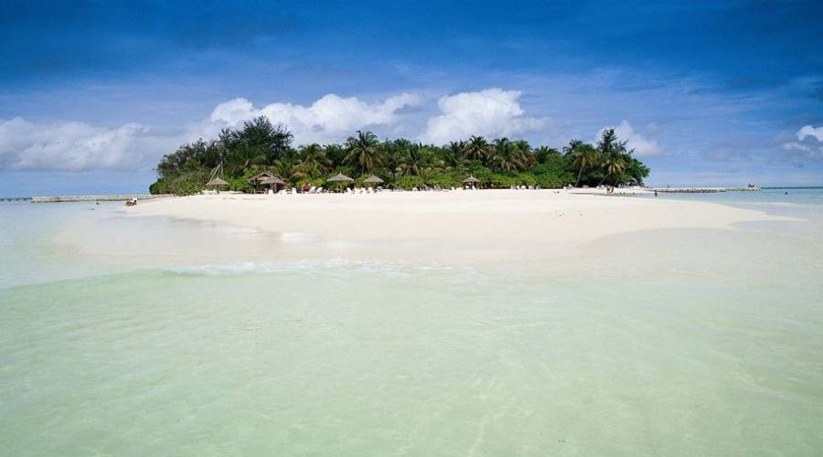
20 Gennaio (domenica) MONTECATINI – ROMA – MALE’
Partenza da Montecatini con Bus Privato per Roma Fiumicino, imbarco sul volo Neos diretto, operato con 787 Dreamliner , con partenza delle 19:30 per Malè. Cena e pernottamento a bordo.
21 Gennaio (lunedì) MALE’ – MAAYAFUSHI
Atterraggio a Malè previsto per le ore 08:05 disbrigo delle formalità doganali e trasferimento in barca veloce ad Maayafushi sistemazione nelle camere prenotate.
Soggiorno di 7 notti con trattamento di All Inclusive
Giornate dedicate ad attività balneari, sportive e ad escursioni facoltative.

Struttura
60 Beach bungalow distribuiti lungo la spiaggia (massima occupazione 3 adulti o 2 adulti e un bambino) con tetto in legno ricoperto di foglie di palma, 7 Maldivian Garden ( massima occupazione 2 adulti) con affaccio su un piccolo giardino esclusivo in grado di garantire la massima privacy, 8 Overwater Bungalow ( massima occupazione 3 adulti) con accesso diretto al mare. Tutte le camere sono dotate di patio o terrazzo, aria condizionata, ventilatore a soffitto, asciugacapelli e molte di esse dispongono del caratteristico bagno maldiviano parzialmente a cielo aperto ( è assicurata la massima privacy). Inoltre il resort dispone di 4 camere Superior, situate al piano terra in una costruzione a 2 piani nel centro dell’isola (massima occupazione 3 adulti o 2 adulti e 1 bambino). Non sono accetti bambini sotto i 10 anni negli Overwater Bungalow. A pagamento: consumazione minibar e cassette di sicurezza.
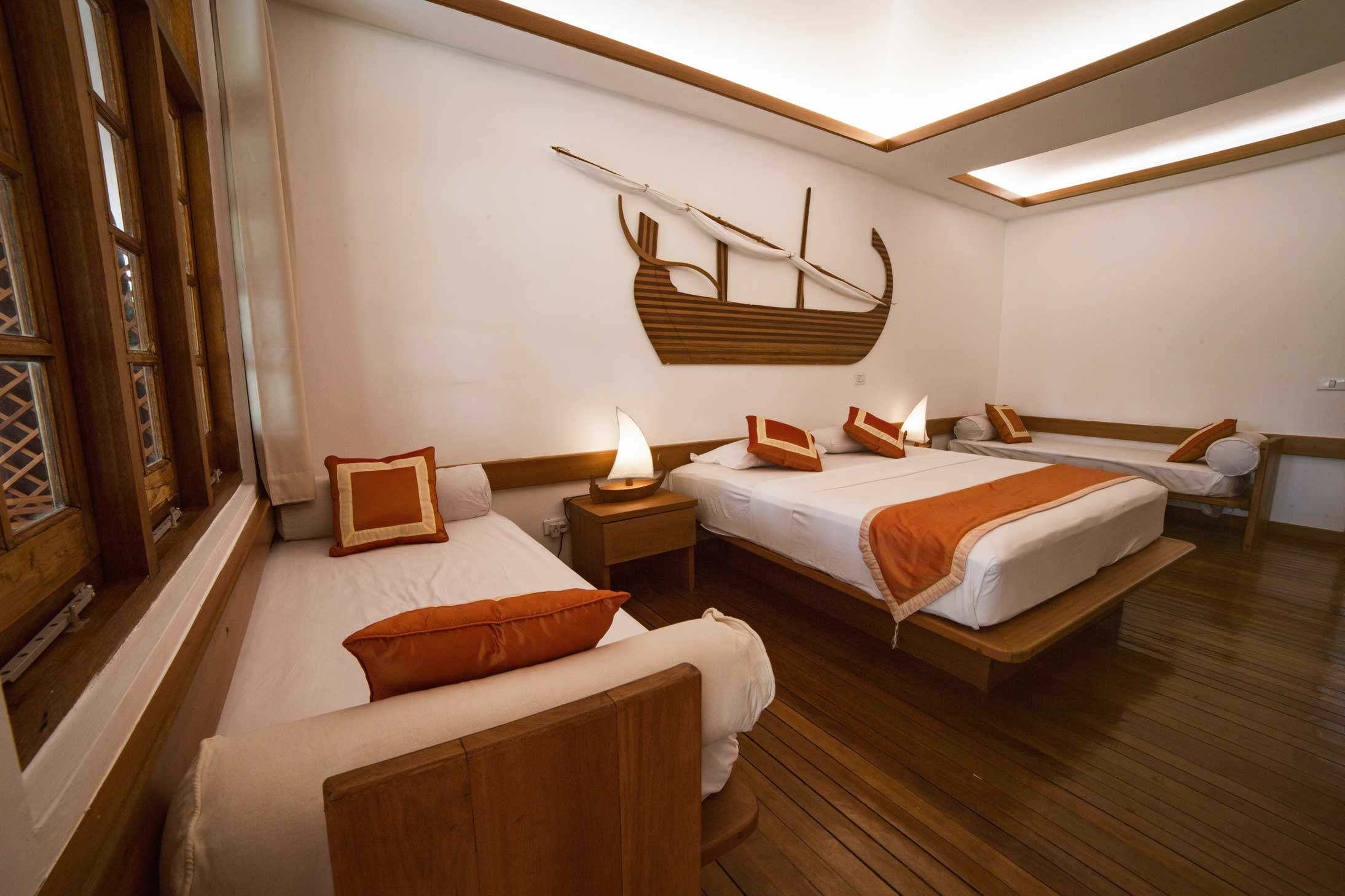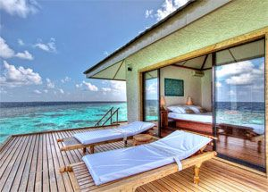
Ristoranti e bar
Un ristorante principale che offre cucina italiana internazionale, un bar principale ed uno situato sulla spiaggia, tutti in tipico stile maldiviano. A pagamento: caffè espresso, bevande alcoliche di importazione, acqua, birra in bottiglia, gelati e frullati. Si organizzano su richiesta e a pagamento cene romantiche sul pontile o in spiaggia.
Servizi
Punto di primo soccorso con medico italiano. Sono accettate le carte di credito VISA, MASTERCARD e AMERICAN EXPRESS (non ELECTRON). A pagamento: consumazioni minibar, boutique, telefono, connessione Wi-Fi.
Sport e svago
Windsurf, canoa, acquagym, stretching, beachvolley, ping-pong, bocce e freccette e TV satellitare. A pagamento: catamarano, noleggio attrezzature e uscite in barca per snorkeling, Diving Center, noleggio imbarcazioni ( dhoni), escursioni, uso del centro massaggi (massaggi svedesi. Thai, ayurvedici e trattamenti di riflessologia plantare).
Informazioni aggiuntive
Green Tax per adulti, bambini e infant pari a Usd 6 per notte da pagarsi in loco. E’ richiesto, come deposito cauzionale, un importo pari a Usd 300 pagabile con carta di credito o contanti.
Formula SeaClub All Inclusive
Gli Ospiti del SeaClub potranno usufruire durante tutto il soggiorno dei seguenti servizi:
- Assistenza assidua Francorosso
- Programma di intrattenimento curato da animatori FRiend Francorosso
- Cocktail di benvenuto
- Prima colazione, pranzo e cena a buffet con bevande incluse ( acqua naturale e gassata, succhi di frutta, birra, vino bianco serviti in bicchiere, thè, caffè americano)
- Serata maldiviana, serata barbecue e gran buffet
- Open bar dalle 10:00 alle 24:00
- Snack ( pizza, focaccia, biscotti, crostate, tramezzini) dalle 10:00 alle 13:00 e dalle 15:00 alle 20:00
A pagamento: gelati confezionati, caffè espresso, spremute, frullati e centrifughe di frutta fresca, liquori di brand internazionali NON compresi tra quelli disponibili nell’ All Inclusive
I punti di immersione
L’isola di Maayafushi si trova in una posizione privilegiata, proprio al centro dell’atollo di Ari Nord; ciò permette di raggiungere in soli 30-40 minuti di barca la maggior parte dei punti di immersione più famosi dell’area, tra i quali la famosa area marina protetta di Maaya Thila e l’indimenticabile Mushimasmingili Thila ( Fishead, dove è sempre possibile ammirare la famiglia di pesci napoleone che vive in prossimità del reef. Bellissima anche la Pass di Gangehi, nota per gli incontri con gli squali leopardo e gli squali grigi, Bathala Maaga Kan Thila con la sua particolare e unica conformazione, il relitto di Halaveli e le mante di Don Kalho Thila durante il monsone di nord-est, da dicembre ad aprile. Da non perdere l’incontro con gli squali balena a Maamingili, possibile con un’escursione di una giornata intera.
Maayafushi TGI Diving Center
Il Centro Subacqueo di Maayafushi è un PADI 5 Star Dive Resort ed è gestito da TGI Maldives, società che opera alle Maldive da un trentennio. L’equipe TGI, composta da professionisti di grande esperienza, vi accompagnerà alla scoperta della flora e fauna delle Maldive, facendovi vivere sensazioni uniche in completa sicurezza. TGI Maayafushi offre una vasta gamma di corsi PADI e/o immersioni, accessibili sia a subacquei neofiti che a principianti ed esperti. Il centro è dotato di un’aula didattica, una stanza ben ventilata per la sistemazione delle attrezzature, centro foto/video sub e di un’area di incontro e relax affacciata sulla bella laguna di Maayafushi. Presso il centro è possibile noleggiare attrezzatura per lo snorkeling, per le immersioni e foto/videocamere digitali.
28 Gennaio (lunedì) MALE’ – ROMA
Prima colazione e trasferimento all’aeroporto internazionale di Malè in tempo utile per il volo Neos delle 10:05, diretto con destinazione Roma Fiumicino. Arrivo previsto per le ore 16:15, ritiro del bagaglio e trasferimento in Bus privato per Montecatini Terme. Arrivo in tarda serata. Fine del viaggio.
QUOTA INDIVIDUALE DI PARTECIPAZIONE (minimo 20 persone): EUR. 2.470,00
Supplemento camera singola euro 400,00
Supplemento Beach Bungalow Lingua di Sabbia euro 100,00 per persona
Supplemento camera Overwater euro 230,00 per persona
Quota bambino 2/11 anni (terzo letto) euro 1.760,00 *
Quota secondo bambino- 2/11 anni (quarto letto) euro 1.990,00*
*disponibilità limitata max 10% totale gruppo
Riduzione terzo letto adulto euro 210,00
Tasse Aeroportuali Italiane euro 100,00
Assicurazione Annullamento Viaggio euro 70,00
Trasferimento in Idrovolante (facoltativo) euro 110,00
PRENOTAZIONI ENTRO IL 30 AGOSTO 2018
LA QUOTA BASE COMPRENDE:
• Trasferimento Montecatini/Roma Aeroporto A/R con pullman privato ;
• Volo speciale da Roma Fiumicino per Male in classe economica;
• Franchigia bagaglio 20 kg e tasse aeroportuali maldiviane;
• Trasferimenti in BARCA veloce da / per Male;
• Sistemazione in Beach Bungalow con servizi privati;
• Trattamento All Inclusive
• Assistenza e Animazione in loco da parte di personale SeaClub
• Kit da viaggio
• Assicurazione Europe Assistance :spese di cura, bagaglio;
LA QUOTA BASE NON COMPRENDE:
• Assicurazione contro le penali di annullamento
• Tutto quanto non espressamente indicato nella quota comprende.
• Eventuale adeguamento costo del carburante
Escursioni
ISOLA DEI PESCATORI  VENERDI’  Uscita pomeridiana in DHONI Min 6 partecipanti | Durante la visita al villaggio dei pescatori è possibile conoscere gli usi e i costumi della coltura maldiviana. Sosta alla moschea, alla scuola, alla fabbrica dei Dhoni e tempo libero per lo shopping tra i negozietti che offrono articoli di artigianato locale e souvenirs di ogni tipo.  Da non dimenticare: per le signore, consigliato avere spalle e ginocchia coperte; ciabatte e/o scarpe; spray antizanzare.  Adulti: USD 52,00 Bambini 2/12 anni (non compiuti): USD 26.00
ISOLA DESERTA  GIOVEDI’  Giornata intera in DHONI  Pranzo e soft drinks inclusi Min 6 partecipanti | Alla scoperta di un’isola disabitata circondata da acque cristalline e da un meraviglioso reef. Pranzo con gustoso barbecue sotto l’ombra di fantastiche palme. Possibilità di snorkeling e tanto relax. Una giornata all’insegna del contatto con la natura e dei meravigliosi colori che solo il paesaggio maldiviano sa offrire. Da non dimenticare: attrezzatura snorkeling, asciugamano, crema solare, cappellino e una maglietta. Adulti: USD 75,00 Bambini 2/12 anni (non compiuti): USD 37,50
NOTTE SOTTO LE STELLE  SABATO NOTTE  Pomeriggio, pernottamento e mattinata.  Cena, colazione e bevande inclusi Min 6 partecipanti | Incantevole notte sotto le stelle con grigliata sulla spiaggia. Al mattino scoperta del reef dell’isola deserta e rientro a Maayafushi per l’ora del pranzo. Non dimenticate: l’attrezzatura da snorkeling, la crema solare, un cappellino, gli occhiali da sole, una maglietta e un pantalone lungo. Adulti: USD 100,00 Bambini 2/12 anni (non compiuti): USD 50,00
APERITIVO SUL DHONI  SABATO Uscita pomeridiana in Dhoni  Snack e bevande incluse Min 6 partecipanti | Alla scoperta di una lingua di sabbia in mezzo all’oceano. Aperitivo in barca ammirando un tramonto mozzafiato.  Non dimenticate: L’attrezzatura da snorkeling.  Adulti: USD 30,00 Bambini 2/12 anni (non compiuti): USD 15,00

